Федеральное государственное бюджетное образовательное учреждение
высшего образования
«РОССИЙСКАЯ АКАДЕМИЯ НАРОДНОГО ХОЗЯЙСТВА
И ГОСУДАРСТВЕННОЙ СЛУЖБЫ
ПРИ ПРЕЗИДЕНТЕ РОССИЙСКОЙ ФЕДЕРАЦИИ»

НИЖЕГОРОДСКИЙ ИНСТИТУТ УПРАВЛЕНИЯ – ФИЛИАЛ

ОТЧЕТ
По направлению: Многомерный анализ данных

Выполнил студент группы Ик-731
Соколов Д.А

г. Нижний Новгород
2025
Лабораторная работа №8

Цель работы: научиться выявлять в данных так называемые фиктивные (фальшивые, тестовые) записи и исключать их, чтобы они не искажали результаты анализа.
Задачи:
1. Ознакомиться с понятием фиктивных данных, видами таких данных (тестовые транзакции, служебные записи и др.) и понять их влияние на анализ.
2. На практике обнаружить фиктивные записи в данных об оптовых продажах и удалить или пометить их, выполнив ряд заданий.

Выполнение
Задание 1. Фильтрация нулевых продаж и служебных покупателей. В исходных данных были замечены транзакции, которые заведомо не являются реальными продажами: например, записи с нулевой суммой, а также продажи, оформленные на клиентов с именами вроде "0_Администратор" или "Частное лицо". Необходимо удалить такие записи из рассмотрения.
Для этого в схему (версию сценария после ЛР6) добавляю узел «Фильтр строк» после подмодели Продажи
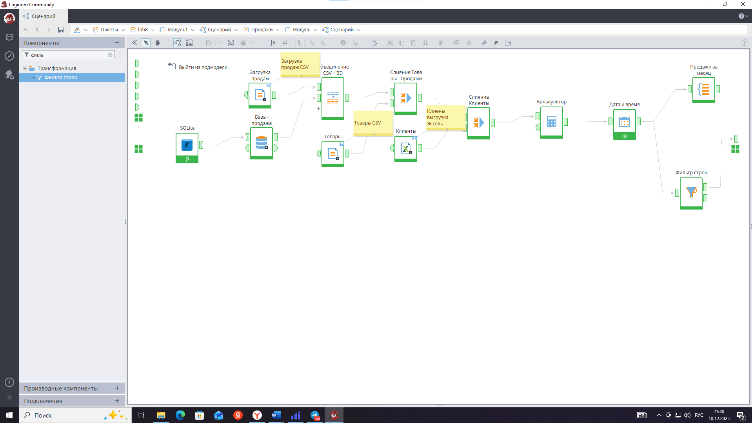
Соединяю: выход подмодели Продажи -> вход Фильтр строк. Открываю настройки фильтра и задаю условие:
Сумма покупки = 0
OR LOWER(Покупатель) CONTAINS "0_администратор"
OR LOWER(Покупатель) CONTAINS "частное лицо"
Это условие будет истинно для всех фиктивных записей: - Сумма покупки = 0 ловит транзакции с нулевой стоимостью. - Покупатель содержит "0_администратор" поймает все записи, где в поле покупателя фигурирует
строка "0_Администратор" (с любым регистром, поэтому применяю LOWER для надежности). - Покупатель содержит "частное лицо" аналогично выявит записи на частное лицо
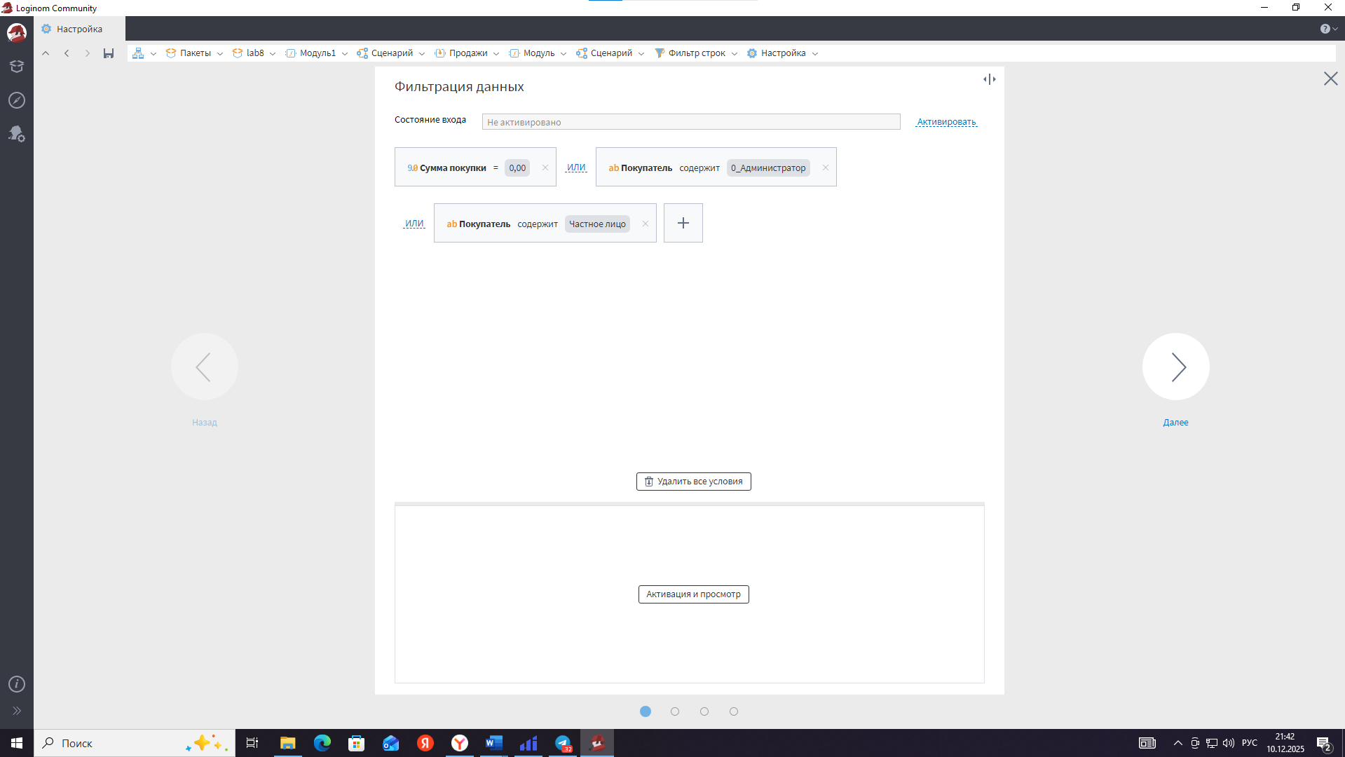
Логика узла фильтра такова: на первый выход он передает строки, удовлетворяющие условию (т.е. наши фиктивные записи), а на второй выход – все остальные строки. После настройки фильтра выполняю узел. Проверяю: скажем, на первом выходе фильтра вижу какое-то количество строк – это потенциальные «мусорные» транзакции. Мне важно исключить их из всех дальнейших расчетов. Поэтому подключаю ко всем последующим узлам именно второй выход фильтра (где находятся хорошие данные). То есть в дальнейшем сценарии вместо выхода подмодели Продажи я теперь использую выход2 узла Фильтр строк как источник транзакций. Количество записей уменьшилось – например, было 50 000 строк, стало 49 500 (значит, ~500 фиктивных записей отфильтровано)
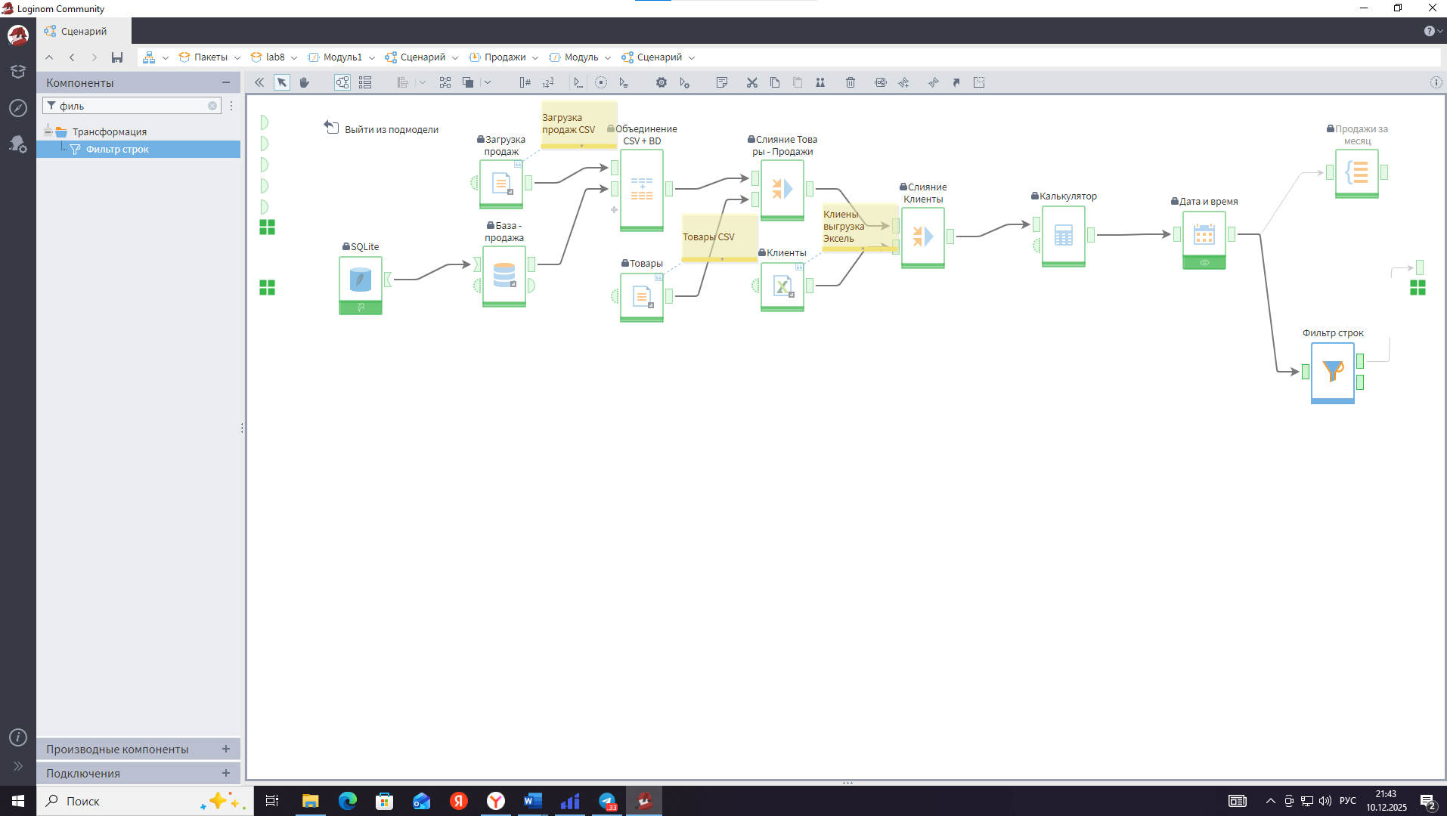
Задание 2. Признак для «неопознанных» клиентов. Ещё одна тонкость: в данных о клиентах иногда встречаются записи, требующие чистки – например, покупатели с пометкой «Перерегистрация» в имени (что может означать повторную регистрацию или техническую запись). Поставлена задача: в итоговом отчете по клиентам иметь возможность отфильтровать таких «сомнительных» клиентов. Проще всего это сделать, введя дополнительный булевый или категориальный признак в справочнике клиентов.
Реализую такой признак в узле Калькулятор (который у меня формирует финальный справочник клиентов, см. ЛР5). Добавляю новое вычисляемое поле: - Имя: Client_type - Метка: «Тип клиента» - Тип: текст
Формула: если имя покупателя содержит подстроку "перерегистрация", то считаем клиента неизвестным/техническим, иначе – нормальным. Использую функцию поиска подстроки:
if(find("перерегистрация", lower(Pokupatel)) > 0, "Неизвестный клиент", "Известный клиент")

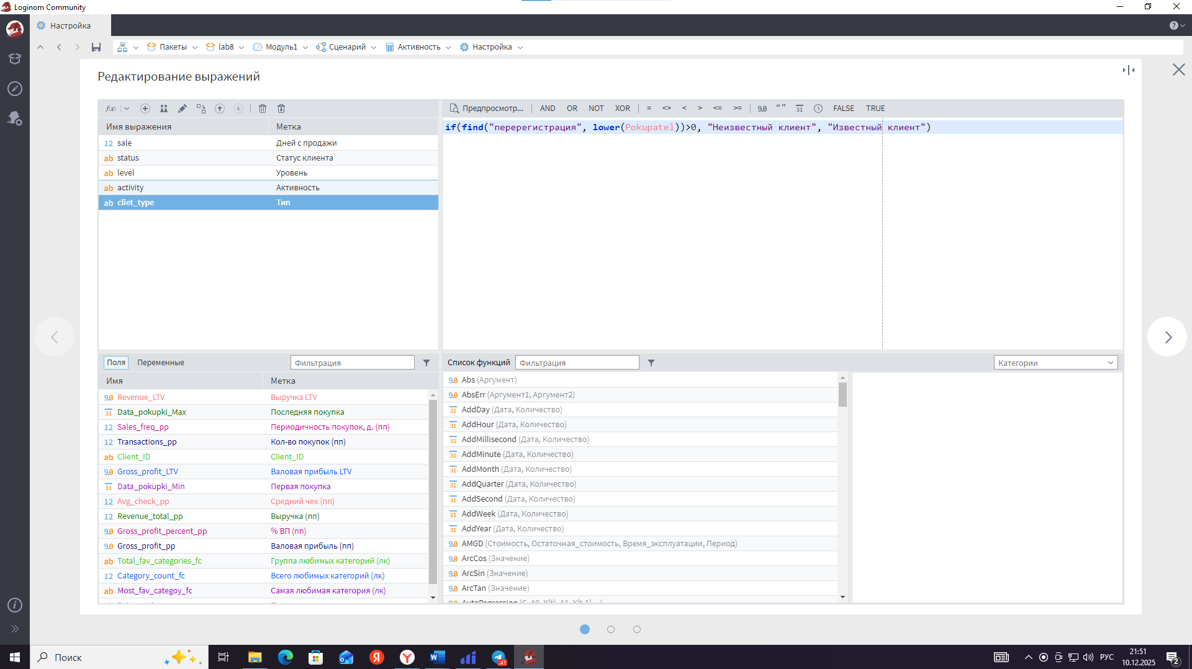
Здесь Pokupatel – поле с названием покупателя/клиента (привожу его к нижнему регистру и ищу слово "перерегистрация"). Если находит – возвращается индекс (>=0), функция find даёт >0, значит условие выполняется и присваиваем "Неизвестный клиент". Если не находит (find вернет -1) – присваивается "Известный клиент".
После этого выполняю узел Калькулятор снова. Теперь каждая запись клиента получила новый атрибут Тип клиента со значением либо "Известный клиент", либо "Неизвестный клиент". Ожидаю, что доля «неизвестных» будет мала, но все же это позволит их отфильтровать при желании.
Далее открываю настроенный ранее отчет «Портрет клиента» (см. ЛР5) или схожий куб. Добавляю туда новый фильтр или измерение: - Можно, например, перетащить Тип клиента в фильтры визуализатора и снять галочку "Неизвестный клиент", чтобы отчеты строились только по реальным клиентам. - Либо добавить «Тип клиента» в Столбцы/Строки куба, чтобы явно видеть разбивку (например, долю продаж по неизвестным клиентам).
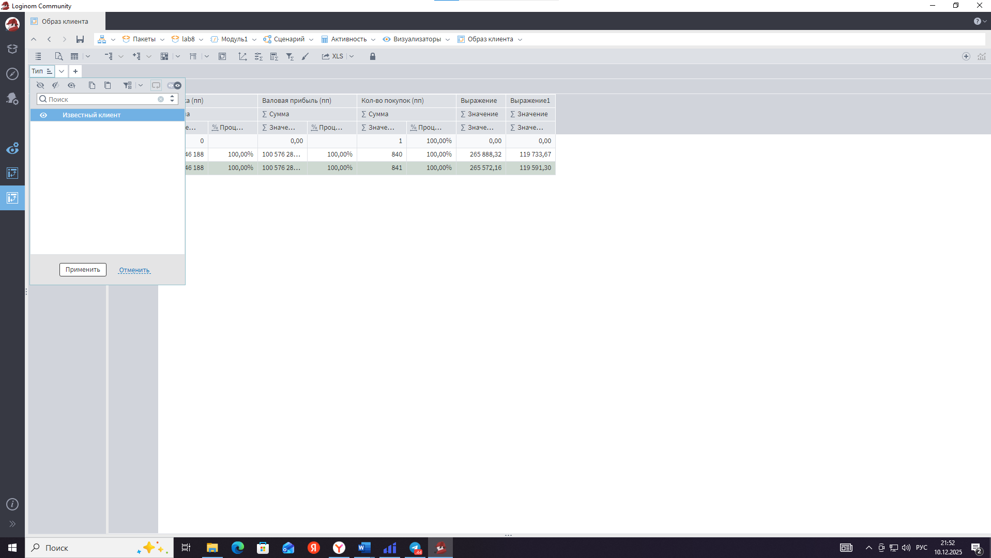
Я решила, к примеру, в кубе «Портрет клиента» добавить измерение «Тип клиента» в Столбцы, чтобы видеть два столбца: Известные vs Неизвестные клиенты и их показатели (
По этому отчету сразу можно оценить, какую часть выручки делали фиктивные/неопознанные клиенты – ожидаемо, очень небольшую.
Задание 3. Сравнение отчетов до и после очистки от фиктивных данных. В завершающем задании визуально сравниваю, как изменилась сегментация клиентов после того, как мы удалили фиктивные транзакции. Для этого сохраняю копию отчетов «Клиентская матрица» (сегментация) и «Портрет клиента», построенные на данных до применения фильтра, и сопоставляю с новыми отчетами после фильтрации.
- До очистки: видна структура клиентской базы, но в ней присутствуют, например, «липовые» VIP-клиенты – то есть клиенты, которые в данных числятся как очень крупные (возможно, потому что на «Частное лицо» были записаны большие суммы).
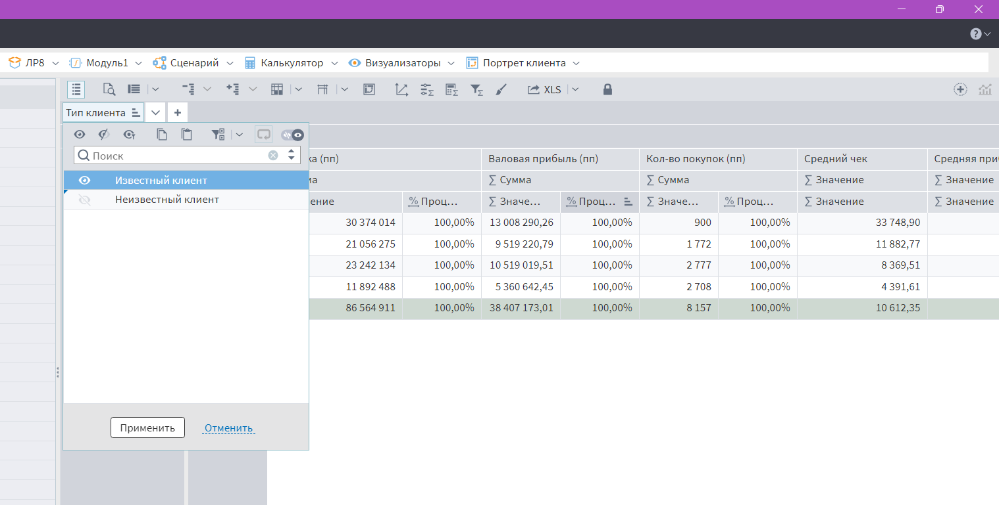
- После очистки: доля VIP-клиентов уменьшилась, структура стала более реалистичной. Например, в сегменте VIP-Премиум осталось меньше записей, потому что часть из них были тестовыми. Средний чек, суммы выручки несколько снизились.
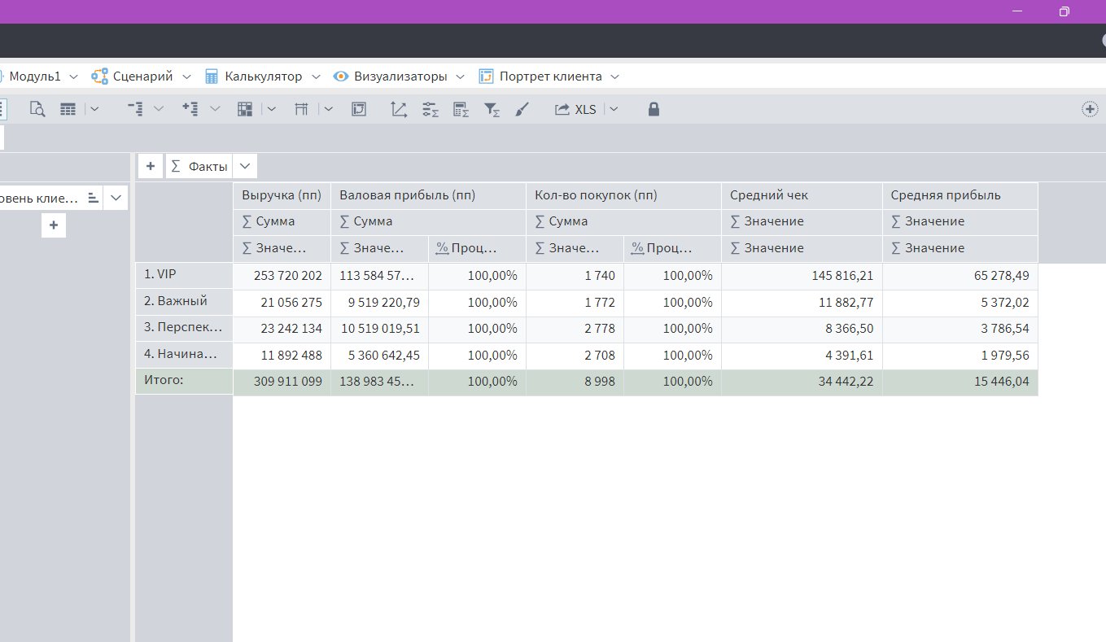
Конкретно: - До удаления фиктивных данных могло казаться, что есть, допустим, 10 VIP клиентов с очень высокой выручкой, а после удаления осталось 7 реальных VIP – прочие 3 оказались «Частными лицами» (техническими). - Процент активных клиентов среди VIP тоже поменялся: например, ранее значился 100% активных VIP (но там были «администраторы», которые делали один тестовый чек), теперь, возможно, какие-то реальные VIP не покупали давно и стали неактивными, и это отразилось. - Общая сумма продаж слегка снизилась (на величину фиктивных транзакций), соответственно, проценты прибыли и т.д. тоже слегка скорректировались.
В целом, после очистки отчеты показывают чуть менее «радужную», зато честную картину. Руководителю, глядя на отчеты после очистки, не будут бросаться в глаза странности вроде того, что некий «Частное лицо» – крупнейший клиент.
Выводы
Лабораторная работа №8 продемонстрировала практические шаги по очистке данных от фиктивной информации. Были выполнены: - Анализ исходного набора на наличие явно ненормальных записей (с помощью предыдущих шагов качества и вручную). - Настройка фильтра, удаляющего транзакции с очевидно некорректными признаками (нулевые суммы, технические имена клиентов). Тем самым мы избавили наш датасет от записей, которые не несут бизнес-смысла. - Введение дополнительного признака для маркировки «сомнительных» клиентов (например, тех, у кого в названии стоит «Перерегистрация»). Это улучшает управляемость анализом: мы можем в любой момент исключить таких клиентов из расчетов, либо отдельно их рассмотреть. - Пересчет сводных отчетов после очистки и сравнение с прежними. Этот шаг важен для оценки влияния чистки: как изменились ключевые метрики. В нашем случае очистка привела к небольшим, но заметным изменениям – некоторые показатели снизились, исчезли ложные выбросы.
Главный итог – данные стали чище и надежнее для анализа. Теперь отчеты отражают реальное положение дел: сколько на самом деле активных VIP-клиентов, какая настоящая средняя прибыль, не завышенная тестовыми продажами. Это повышает доверие к аналитике и позволяет принимать решения на основе корректной информации.
Через эти шаги мы закрепили понимание, что качество исходных данных напрямую влияет на выводы, и даже небольшой процент «мусорных» записей может искажать картину. Научившись их выявлять и устранять, мы сделали ещё один шаг к грамотной подготовке данных для анализа.

